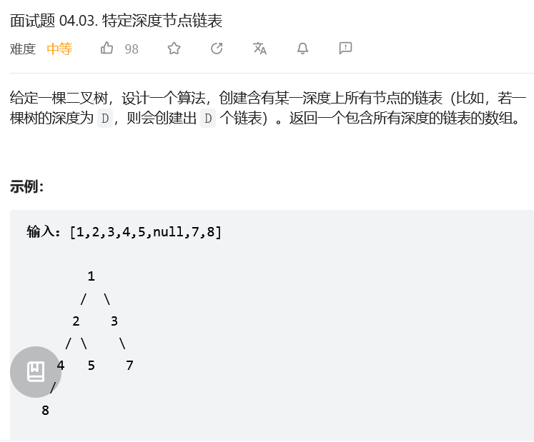
方法一：广度优先搜索
依旧是 BFS 的一个变型题，按层级处理树的每一层，然后将每一层元素转换成链表
# Definition for a binary tree node.
# class TreeNode:
# def __init__(self, x):
# self.val = x
# self.left = None
# self.right = None

# Definition for singly-linked list.
# class ListNode:
# def __init__(self, x):
# self.val = x
# self.next = None

class Solution:
def listOfDepth(self, tree: TreeNode) -> List[ListNode]:
from collections import deque
if tree is None:
return []
res = [] # 结果集
temp = deque()
temp.append(tree)
while len(temp) > 0: # BFS模板开始
tmp_dummy_node = ListNode(None) # 创建dummynode
cur = tmp_dummy_node
next_layer = [] # 存储下一层元素
while len(temp) != 0: # 将某一层中的全部取出处理
node = temp.popleft()
cur.next = ListNode(node.val) # 将一层中的组合成链表
cur = cur.next
if node.left is not None:
next_layer.append(node.left)
if node.right is not None:
next_layer.append(node.right)
res.append(tmp_dummy_node.next) # 压入结果集
temp = deque(next_layer.copy())
return res

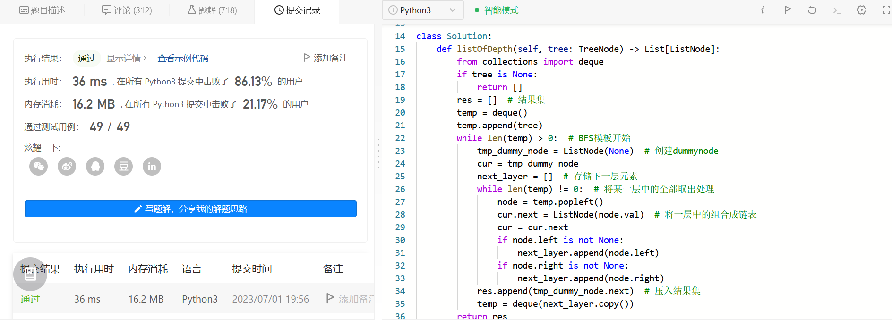

方法二：深度优先搜索
题目要求我们“创建含有某一深度上所有节点的链表（比如，若一棵树的深度为 D，则会创建出 D 个链表）。返回一个包含所有深度的链表的数组。“。树的题目，涉及到搜索，都可以用DFS来做，简单省事。 和常规的使用DFS来进行层次遍历代码差不多，思路也差不多一样的。使用一个变量 level 记录一下遍历的层次记录。
class Solution:
def listOfDepth(self, root: TreeNode) -> List[ListNode]:
ans = []
def dfs(node, level):
if not node: return None
if len(ans) == level:
ans.append(ListNode(node.val))
else:
head = ListNode(node.val)
head.next = ans[level]
ans[level] = head
dfs(node.right, level + 1)
dfs(node.left, level + 1)
dfs(root, 0)
return ans

方法三：层次遍历

